ГУАП

КАФЕДРА № 41

ОТЧЕТ   
ЗАЩИЩЕН С ОЦЕНКОЙ

ПРЕПОДАВАТЕЛЬ

|  |  |  |  |  |
| --- | --- | --- | --- | --- |
|  |  |  |  | Н. И. Мирошниченко |
| должность, уч. степень, звание |  | подпись, дата |  | инициалы, фамилия |

|  |
| --- |
| ОТЧЕТ О ПРАКТИЧЕСКОЙ РАБОТЕ №4 |
| Практическое задание №4 по курсу: ОСНОВЫ FRONTEND-РАЗРАБОТКИ |
|  |
|  |

РАБОТУ ВЫПОЛНИЛ

|  |  |  |  |  |  |
| --- | --- | --- | --- | --- | --- |
| СТУДЕНТ гр. № | 4217 |  |  |  | В. А. Милованов |
|  |  |  | подпись, дата |  | инициалы, фамилия |

Санкт-Петербург 2024

**Цель работы**

Приобретение практических навыков адаптивного дизайна веб-страниц с использованием CSS-Bootstrap.

**Ход работы**

1. Самостоятельно изучите материал, связанный с разработкой адаптивных веб-сайтов на основе Bootstrap 5.

2. С использованием Bootstrap 5 создайте веб-страницу на выбранную вами тему, начальный вид которой при больших размерах окна браузера представлен на рисунке 1. Заметим, что аналогичного вида адаптивную страницу вы создавали при выполнении предыдущего практического задания, когда использовали технологию Flexbox.

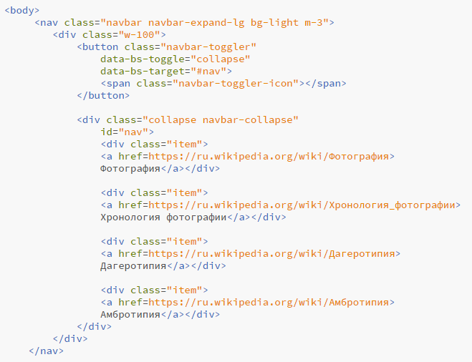

Рисунок 1 – Навигационная панель

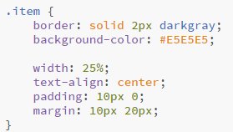

Рисунок 2 – CSS правила навигационной панели

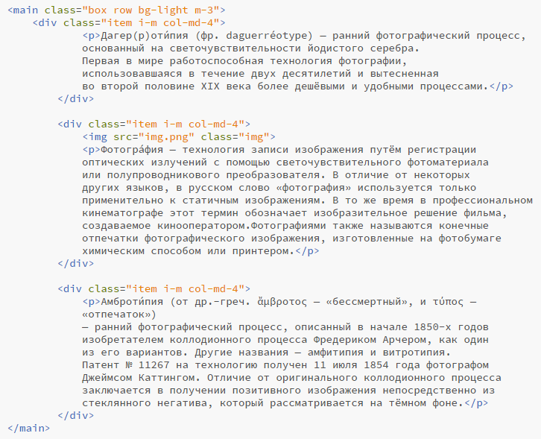

Рисунок 3 – Основной блок

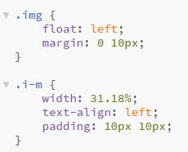

Рисунок 4 – CSS правила основного блока

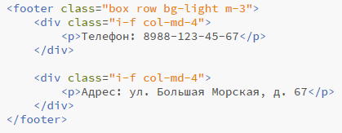

Рисунок 5 – Нижний блок

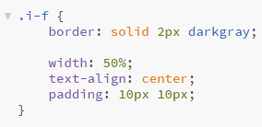

Рисунок 6 – CSS правила нижнего блока

3. При изменении ширины экрана до меньшей величины (990px) вместо горизонтально расположенных гиперссылок должно появиться гамбургер-меню (его также часто называют бургер-меню).

Блоки с текстами должны расположиться друг под другом, ширина блоков при этом должна стать одинаковой, обтекание картинки текстом следует отменить.

Блоки подвала при сужении экрана также должны расположиться по вертикали, они могут менять только свою ширину.

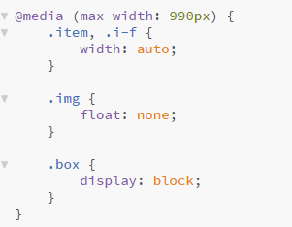

Рисунок 7 – Требования к адаптивности

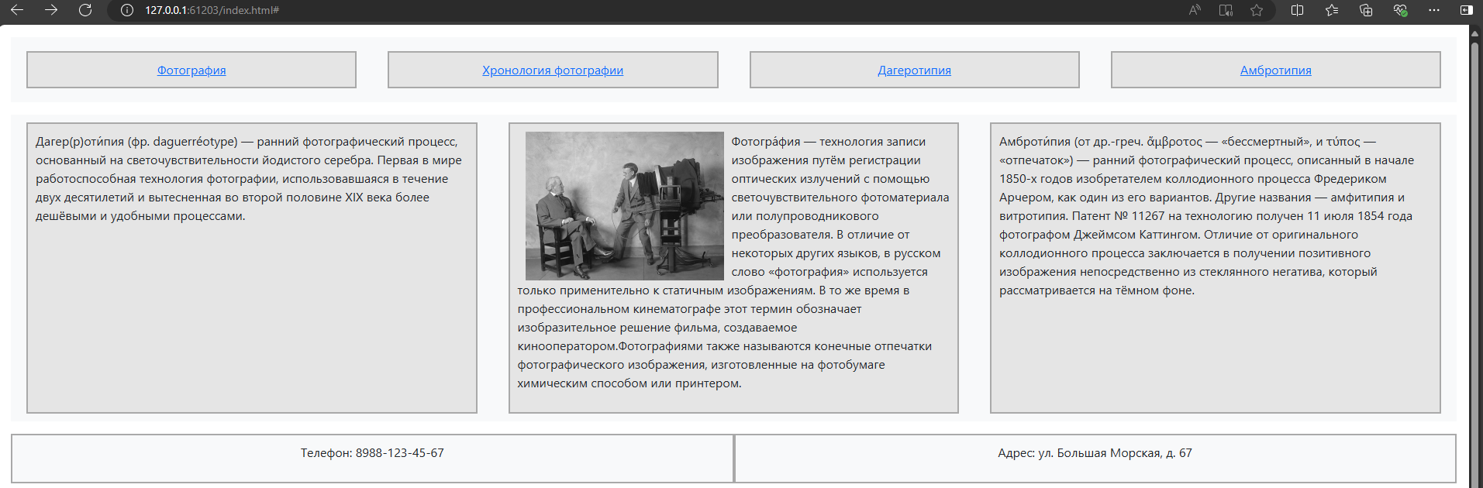

Рисунок 8 – Отображение страницы в полноэкранном режиме

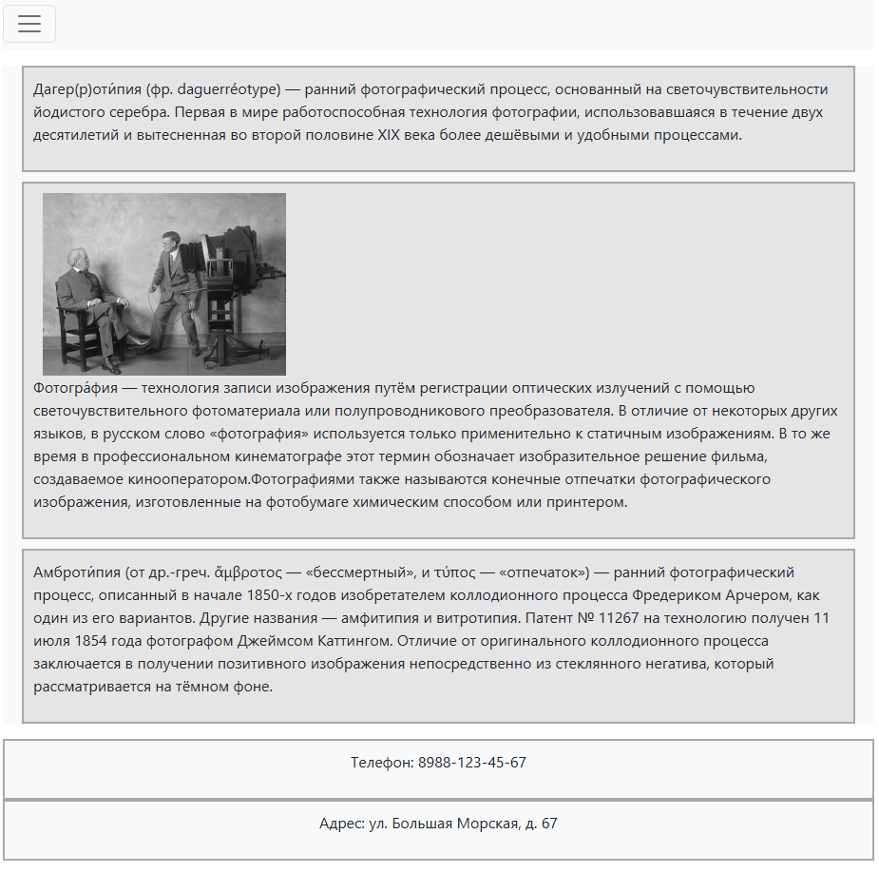

Рисунок 9 – Отображение страницы <990px

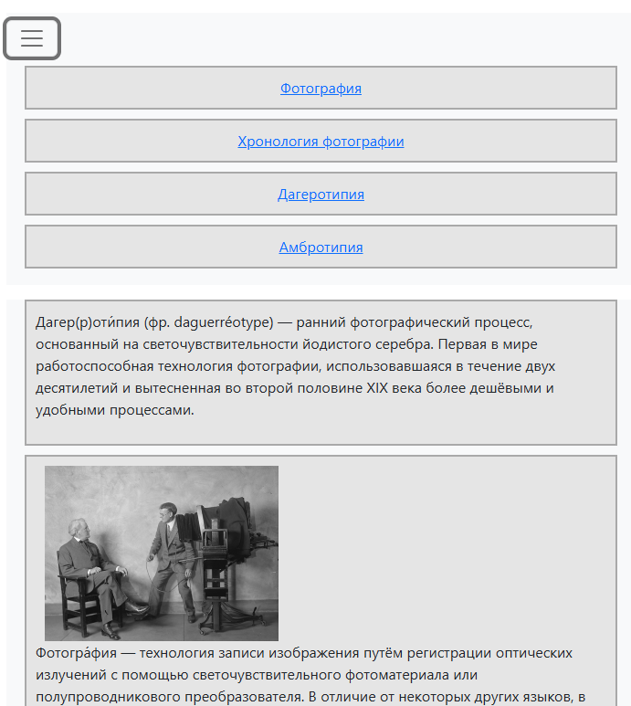

Рисунок 10 – Отображение страницы с открытым меню

4. Добавьте на страницу 2-3 выбранных Вами готовых компонента, которые предоставляет Bootstrap.

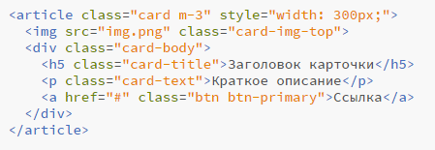

Рисунок 11 – Код первого компонента Bootstrap

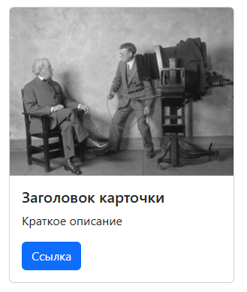

Рисунок 12 – Первый компонент Bootstrap

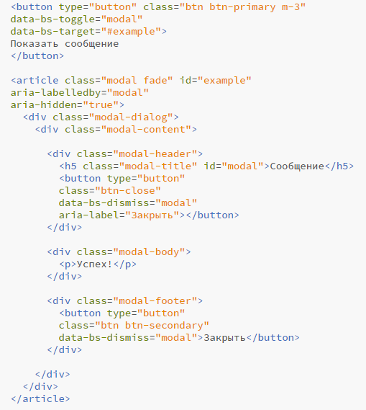

Рисунок 13 – Код второго компонента Bootstrap

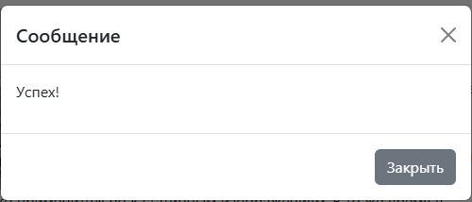

Рисунок 14 – Второй компонент Bootstrap

**Вывод**

В ходе выполнения практической работы мной были освоены технологии CSS-Bootstrap. Были изучены и использованы следующие элементы Bootstrap 5: navbar для навигационной панели, row для центрального раздела и подвала, card для карточки, modal для модального окна.

Для работы с упомянутыми технологиями использовался CSS. В роли селекторов выступали классы. Были добавлены медиавыражения. С их помощью происходила настройка адаптивности контента при уменьшении размера окна браузера. Использовалась следующая дополнительная стилизация Bootstrap 5: bg-ltght для светлой темы элементов, m-3 для настройки внешних отступов, w-100 для отображения элемента на полную ширину сайта, btn для настройки вида кнопок.